Marche Ste Rolende d'Hymiée

Formulaire d'inscription Pentecôte 2019

Nom: ......................................... Prénom...........................................

Rue:................................................. N°...............

Localité:..........................................

Tel:.................................

Adresse E-mail:.................................................

Date de naissance:...........................

Peloton: Sapeur - Fusil - Tromblon

Costume: Taille de la veste:..........

Taille du shako ou colback:.............

Longueur du ceinturon:...............

Costume personnel OUI NON

En ordre d'assurance AMFESM OUI NON

La compagnie décline toute responsabilité en cas d'accident se produisant hors des rangs.

Signature

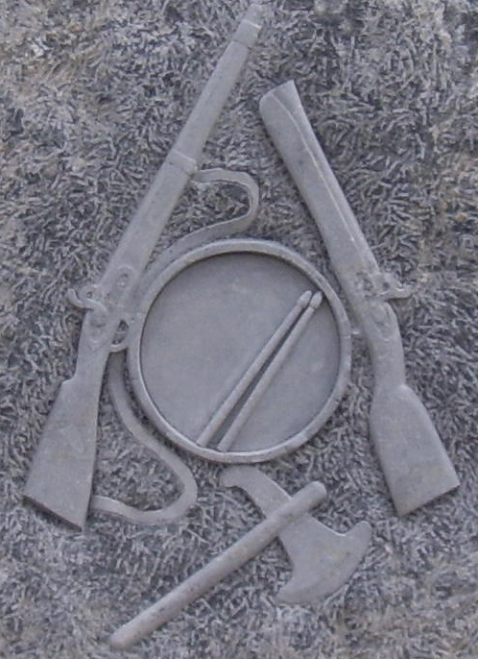 Marche Ste Rolende Hymiée

Pentecôte 2019

Cher marcheur de la compagnie d’Hymiée,

Dans le but d’organiser au mieux le recensement de nos marcheurs et de simplifier au mieux la distribution des costumes, il est demandé à chaque marcheur (même possédant son costume) de s’inscrire auprès du comité de la marche ou auprès de son officier de peloton.
Nous mettons des formulaires à votre disposition dès le lundi de Pâques et ce, chez les officiers et membres du comité ainsi qu’au bistrot d’Hymiée. Ces formulaires devront être rentrés au plus tard le dimanche 26 Mai 2019 avant l’Ascension.
Tout marcheur n’ayant pas rempli ce formulaire pourra se voir refuser un costume et/ou l’entrée dans les rangs de la compagnie à la pentecôte.
Le comité et le corps d’office se réserveront le droit de refuser l’ inscription d’un marcheur qui aura troublé le bon déroulement de nos festivités 2017 ainsi que tout marcheur qui aura marqué sa mauvaise volonté à participer, dans les rangs, aux moments forts de la Pentecôte (honneurs et remises des médailles au monument, remontée de la place, décharge au cimetière, escorte de la procession à Hanzinne et à Gerpinnes, …).

Le comité et le corps d’office

Marche Ste Rolende Hymiée

Pentecôte 2019

Cher marcheur de la compagnie d’Hymiée,

Dorénavant, l’escorte de la procession se réalisera dès l’entrée du village, à la chapelle Saint-Hubert. C’est donc en ce lieu que nous accueillerons la compagnie de Gerpinnes-Centre par l’entremise d’une haie d’honneur d’une part, et que nous prendrons possession de la procession d’autre part.
La compagnie de Gerpinnes-Centre, quant à elle, nous rendra les honneurs sur la place du village, face à l’église Saint-Etienne, comme de coutume.
Dès lors, afin d’assumer tout ceci au mieux, nous demanderons à chacun d’entre vous un effort particulier quant à votre présence le lundi de Pentecôte. En effet, celle-ci est vivement souhaitée pour 03h45 devant l’église Saint-Etienne, afin de pouvoir se rendre en compagnie complète vers la chapelle Saint-Hubert et y accueillir dignement la châsse Sainte-Rolende et le pèlerinage.
En espérant pouvoir compter sur votre soutient et votre engagement, nous vous souhaitons une excellente Pentecôte.

Le comité et le corps d’office

